МІНІСТЕРСТВО ОСВІТИ ТА НАУКИ УКРАЇНИ
ЛЬВІВСЬКИЙ НАЦІОНАЛЬНИЙ УНІВЕРСИТЕТ імені ІВАНА ФРАНКА

Кафедра програмування

Звіт

Індивідуальне завдання №1
з курсу
«Обробка зображень та мультимедіа»

Виконав:
студент ПМІ-31
Юрій Лісовський

Львів 2019

- Завантажив 24-бітне зображення «images_5.bmp» без стиснення (розмір — 151,374 байти):

- Для обробки виданого зображення використав бібліотеку ImageMagick. Зберіг видане зображення у наступних форматах:

- у форматі bmp зі стисненням за допомогою методу RLE у файл images_5_rle.bmp; використав команду:

magick convert ./images_5.bmp -compress RLE ./images_5_rle.bmp

- у форматі tiff зі стисненням за методом LZW у файл images_5_lzw.tiff; використав команду:

magick convert ./images_5.bmp -compress LZW ./images_5_lzw.tiff

- у форматі jpeg зі стандартним кодуванням (Standard Encoding) у файл images_5_se.jpeg; використав команду:

magick convert ./images_5.bmp -compress JPEG ./images_5_se.jpeg
Оригінал (мал. 1) та зображення, отримане з допомогою стиснення методом JPEG (мал. 2):

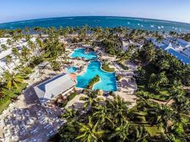
мал. 1 (розмір — 151, 374 байти) мал. 2 (розмір — 27, 496 байт)

